**ACTIVIDAD 3.1**

Se nos pide que creemos una aplicación del tipo cliente-servidor en la que el servidor genere un número aleatorio de 0-100 y el cliente tenga que adivinar el número que ha generado lanzando al servidor números. Y este como ayuda le irá diciendo si es mayor, menor o si ha acertado y es el número correcto.

Para diseñar esta tarea lo primero que vamos a hacer es crear 2 clases dentro del proyecto: Servidor y Cliente

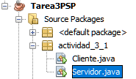

* Clase Servidor: En esta clase vamos a crear el ServerSocket con el puerto 2000 que se quedará a la escucha de recibir la petición de cliente y en el momento de recibirla se crea el socket cliente. De esta manera ya estarían conectadas las 2 partes de nuestra aplicación.

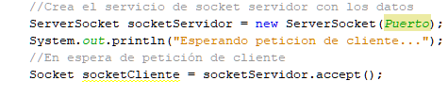

Una vez realizada la conexión va a generar un número aleatorio del 0 al 100 y creará un flujo de entrada del socket para recibir los intentos del cliente para acertar el número, al recibirlo evalúa si es menor (le asignamos el 2), mayor (le asignamos el 1) o igual (le asignamos 0) para posteriormente escribirlo en el flujo de salida para que lo lea el cliente.

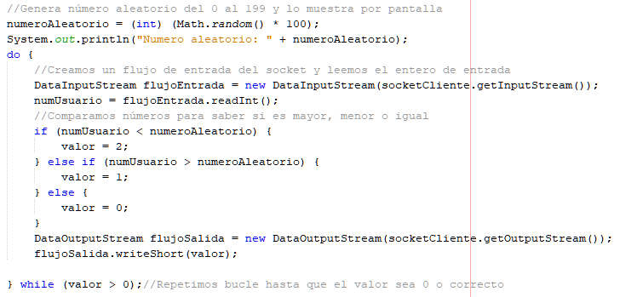

Por último cerramos el socket y terminando así la conexión.

* Clase Cliente: Comenzamos conectando al servidor a través de socket con los datos del mismo.

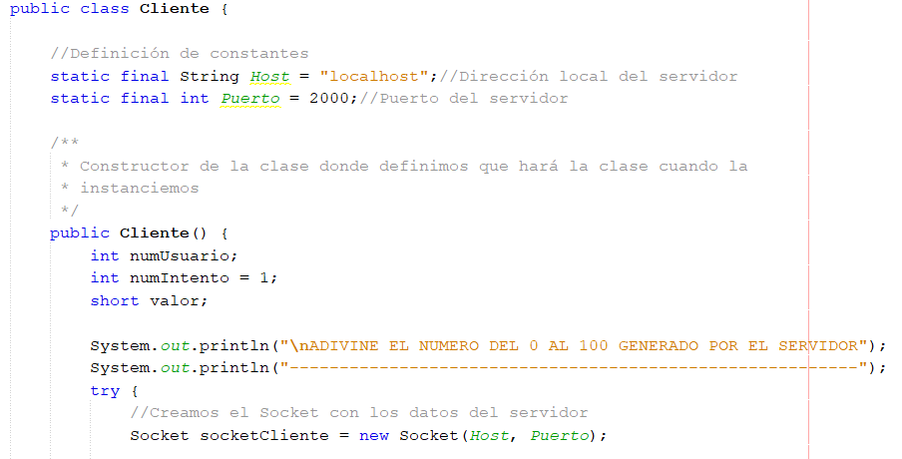

A continuación solicita al usuario que ingrese un número del 0 al 100 para luego mandárselo al servidor. Vamos a crear un método dentro de esta clase para solicitar el número y verificar que sea correcto:

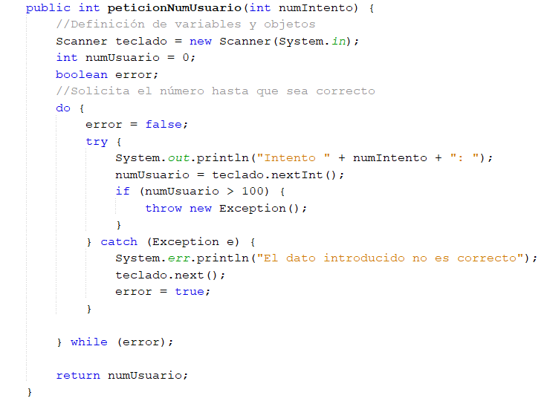

Una vez recogemos el número lo escribimos en un flujo de salida del socket para que el servidor lo lea, realice la comparación con el número que ha generado y devuelva, a través del flujo de entrada que hemos creado, la contestación de 0 (igual), 1 (menor) o 2 (mayor) que vamos a mostrar al usuario para que siga realizando intentos hasta que acierte el número, es decir hasta que “valor = 0”:

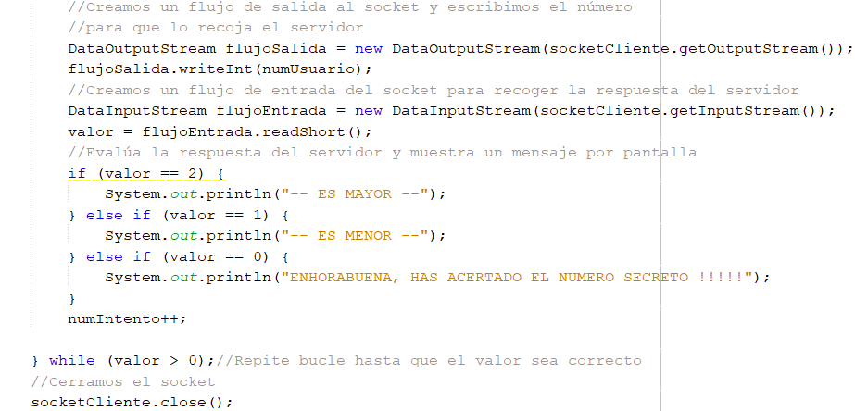

**Pruebas de aplicación de la actividad 3.1**

Para realizar las pruebas lo primero que vamos a hacer será abrir dos terminales, en una vamos a ejecutar la clase servidor y en la otra la clase Cliente. En la primera terminal compilamos las 2 clases y ejecutamos la clase Servidor que se quedará a la espera de recibir la petición del cliente, mostrará por pantalla que está esperando al cliente y el número que ha generado de manera aleatoria. En la segunda terminal ejecutamos directamente la clase Cliente que nos va a ir solicitando números hasta que acertemos el que ha generado el Servidor:

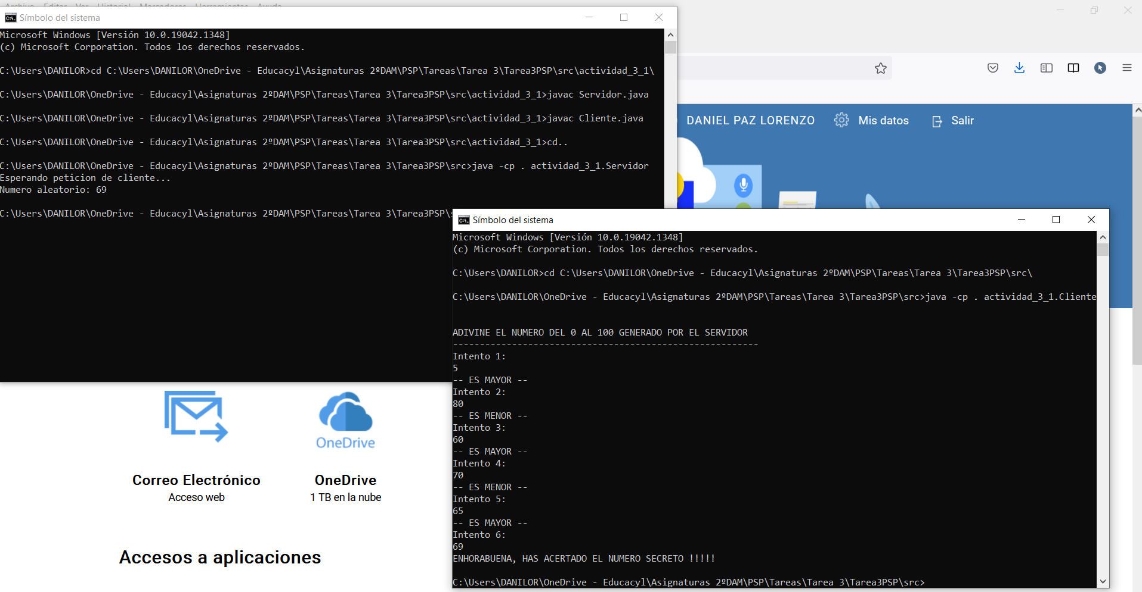

Otra prueba que haremos será la de introducir en la parte cliente datos que no sean válidos y podemos ver que la aplicación muestra que el dato introducido no es correcto y nos vuelve a solicitar otro sin incrementar el número de intentos:

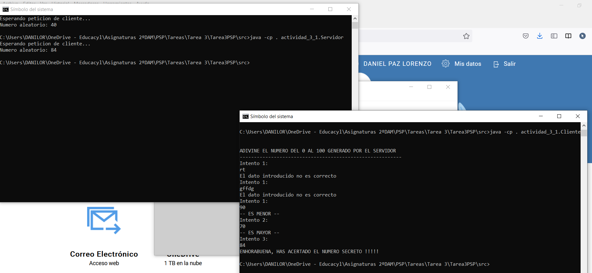

**ACTIVIDAD 3.2**

En este apartado se nos pide que creemos una aplicación del tipo cliente-servidor en la que el cliente realiza la petición de un fichero al servidor que comprueba si este existe dentro del proyecto y se lo manda al cliente. Si no existiera el fichero el servidor manda un mensaje informando del error al cliente.

Para la realización de esta actividad he optado también por crear 2 clases, una para la parte del servidor y la otra para el cliente, además he creado dentro del proyecto 7 ficheros con contenido del tipo *.txt para poder probar el funcionamiento de la aplicación:

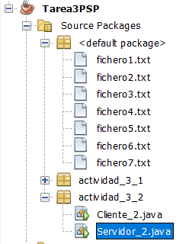

*Al nombre de las clases les he añadido el 2 para distinguirlas de la actividad anterior*

* Clase Servidor_2: Dentro de esta clase vamos a crear el SocketServer con el puerto 1500, como nos pide la tarea y a continuación un socket que se quedará a la espera de la petición del cliente antes de conectarse:

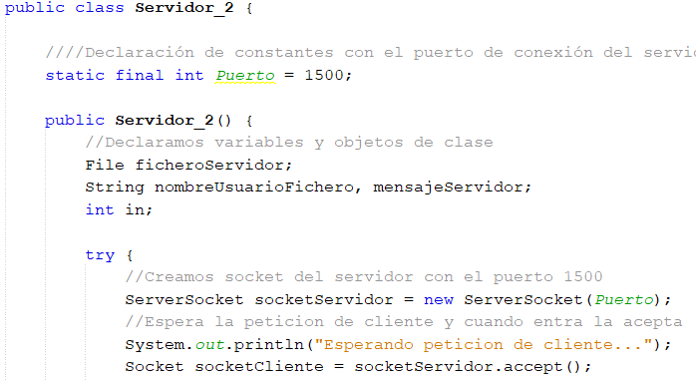

Una vez aceptada la conexión continuaría recibiendo el nombre del fichero que desea el cliente a través de la lectura del flujo de entrada socket que hemos creado. Comprueba si el fichero existe dentro del proyecto, si es así lo lee y se lo manda al cliente a través del flujo de salida socket creado y si por el contrario no existiera le manda un mensaje al cliente, también a través del flujo salida socket, de que el fichero no existe dentro del proyecto:

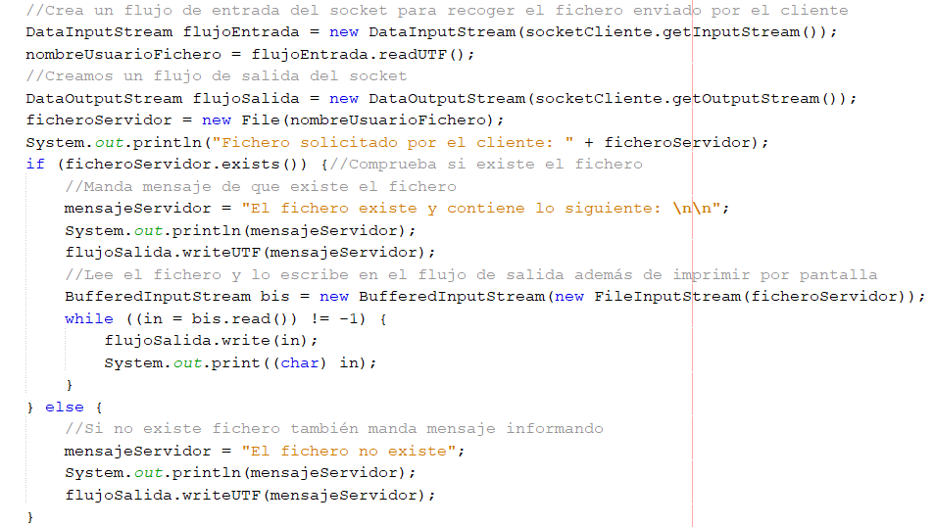

*Una vez finalizada la aplicación se cierra la conexión*

* Clase Cliente_2: En la parte cliente creamos el socket con los datos del servidor para conectarnos a él, a continuación solicitamos al usuario que ingrese el nombre del fichero que desea consultar, lo recogemos en un String y se lo enviamos al servidor a través del flujo de salida socket.

En ese momento se quedará leyendo por el flujo de entrada socket a que el servidor le devuelva respuesta de si existe o no el fichero y en caso afirmativo muestra por pantalla toda el contenido del fichero que nos manda el servidor haciendo uso de un bucle while. Una vez hemos terminado de mostrar el fichero se cierra la conexión y por lo tanto también la aplicación:

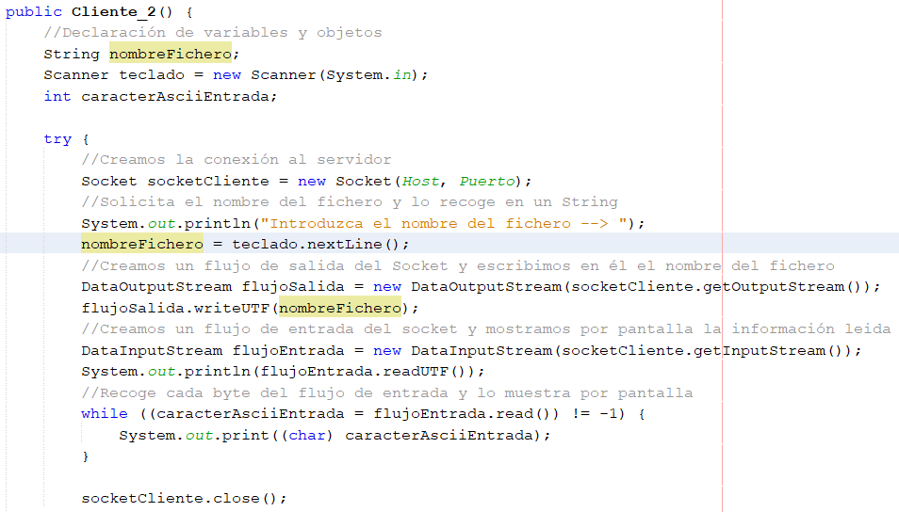

**Pruebas de aplicación de la actividad 3.2**

Para las pruebas de la aplicación al ser del tipo cliente-servidor tendremos que ejecutar primero la clase Servidor_2 en una terminal y a continuación la clase Cliente_2 en otra terminal. Una vez la hayamos compilado y ejecutado por separado podemos ver que se conectan y en la parte cliente nos pedirá que demos el nombre del fichero que queremos que nos muestre. Dentro del proyecto hay 7 ficheros que he creado anteriormente con los nombres de “fichero1…7.txt” voy a pedirle a la aplicación que me muestre varios y por último probaré también que es lo que pasa si le doy un nombre de fichero que no existe dentro del proyecto:

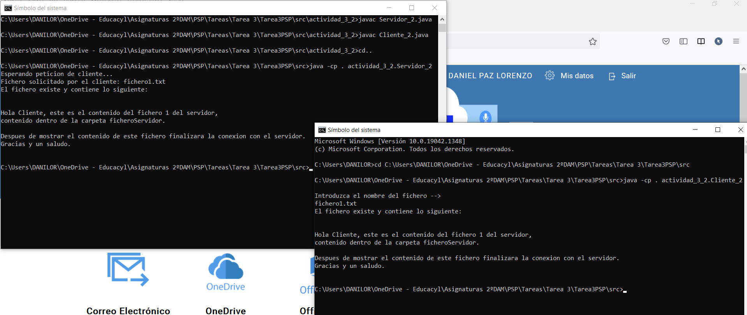

*A la izquierda ejecutamos el Servidor_2 y a la derecha Cliente_2, le hemos solicitado el contenido de fichero1.txt y es el que se muestra por pantalla*

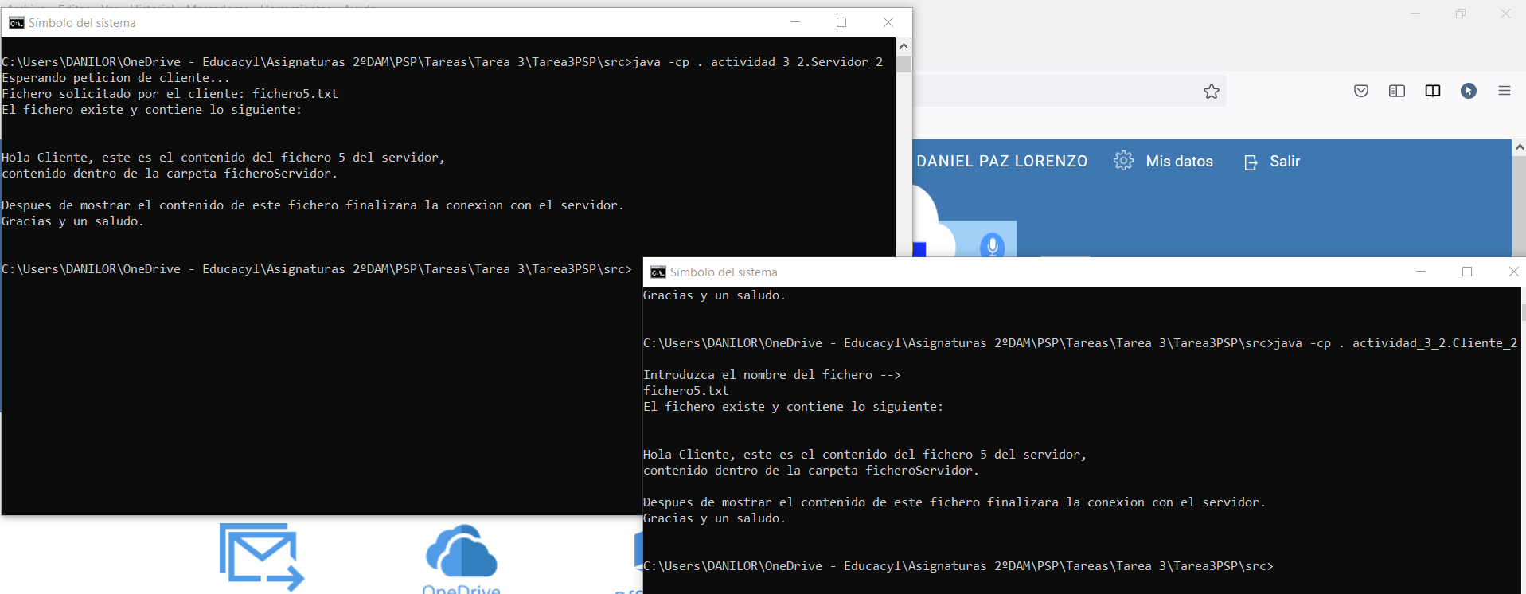

*Hacemos lo mismo pero ahora le vamos a solicitar el fichero5.txt y vemos que el resultado es distinto porque ha cambiado el contenido, ahora nos indica que es el fichero 5*

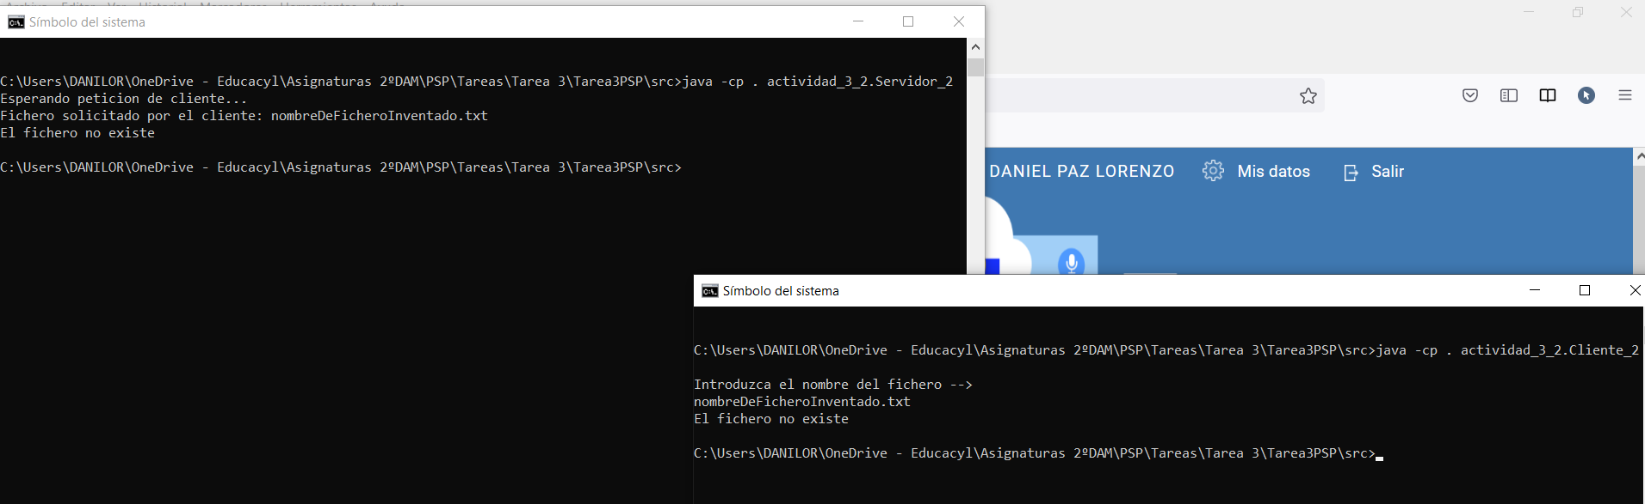

*Como última prueba mandamos un nombre de fichero que no existe dentro del proyecto y vemos que nos devuelve un mensaje diciendo que efectivamente ese fichero no existe*